实验07 光的偏振实验
光波是特定频率范围内的电磁波。在自由空间中传播的电磁波是一种横波，光波的偏振特性清楚地显示了光的横波性，是光的电磁理论的一个有力证明。本实验研究光的一些基本的偏振特性，通过实验深入学习有关光的偏振理论。

【实验目的】
- 理解偏振光的基本概念，偏振光的起偏与检偏方法；
- 学习偏振片与波片的工作原理与使用方法。

【仪器用具】
SGP-2A型偏振光实验系统

【实验原理】
- 光波偏振态的描述
一般用光波的电矢量（又称光矢量）的振动状态来描述光波的偏振。按光矢量的振动状态可把光波偏振态大体分成五种：自然光、线偏振光、部分偏振光、圆偏振光和椭圆偏振光。这里重点讨论偏振光的描述。
一个单色偏振光可分解为两个偏振方向互相垂直的线偏振光的叠加，即
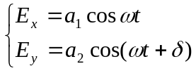 （1）
式中为x方向偏振分量相对于y方向偏振分量的位相延迟量，、分别是两偏振分量的振幅，为光波的圆频率。
对于单色光，参数、、就完全确定了光波的偏振状态。以下讨论中，取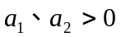，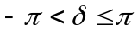。
当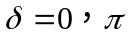时，式（1）描述的是一个线偏振光，偏振方向与x轴的夹角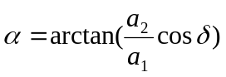称为线偏振光的方位角（如图1所示）。
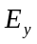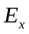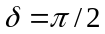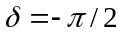
图 1 线偏振光 图 2 圆偏振光
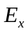

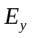
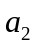
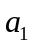
当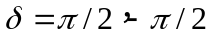且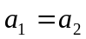时，式（1）描述的是一个圆偏振光，其特点是光矢量为角速度旋转，光矢量的端点的轨迹为一圆。的正负决定了光矢量的旋向，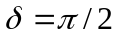时为右旋圆偏振光，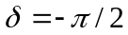时为左旋圆偏振光（迎着光的方向观察，如图2所示）。
图 3 椭圆偏振光
除了上述特殊情况，式（1）表示的是椭圆偏振光（如图3所示）。
偏振的一个重要应用是研究光波通过某个光学系统后偏振状态的变化来了解此系统的一些性质。

- 偏振片和马吕斯定律
偏振片有一个透射轴（即偏振化方向）和一个与之垂直的消光轴，对于理想的偏振片，只有光矢量振动方向与透射轴方向平行的光波分量才能通过偏振片。因此光波通过偏振片后，将变成光矢量沿透射轴方向振动的线偏振光，因此利用偏振片可以产生线偏振光。
I₀
.
.
自然光
线偏振光
I₁
I₂
P₁
P₂
图 3 线偏振光的产生和检测
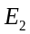
将两个偏振片P1和P2平行放置（如图4），它们的偏振化方向分别用它们上面的虚线表示。当自然光垂直入射P1后产生线偏振光。又由于自然光中光矢量对称均匀，所以将P1绕光的传播方向慢慢转动时，透过P1的光强不随P1的转动而变化，但它只有入射光强的一半。再使透过P1形成的线偏振光入射于偏振片P2，这时如果将P2绕光的传播方向慢慢转动，则因为只有平行于P2透射轴方向的光振动才允许通过，透过P2的光强将随P2的转动而变化。当P2的偏振化方向平行于入射光的光矢量方向，即P1和P2的偏振化方向平行时，透过它的光强最强。当P2的偏振化方向垂直于入射光的光矢量方向，即P1和P2的偏振化方向垂直时，透过它的光强为零，称为消光。将P2旋转一周时，透射光光强出现两次最强，两次消光。这种情况只有在入射到P2上的光是线偏振光时才会发生，因而这也就成为识别入射光是线偏振光的依据。在这个方案中，我们把产生线偏振光的偏振片P1称为起偏器，用以分析光的偏振片P2称为检偏器。
以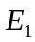表示线偏振光的光矢量的振幅，当入射的线偏振光的光矢量振动方向与检偏器的偏振化方向成角时（图5），透过检偏器的光矢量振幅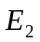只是在偏振化方向的投影，即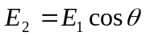。由于光强和光振动振幅的平方成正比，若以表示入射线偏振光的光强，则透过检偏器后的光强为
图 4 马吕斯定律
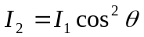 （2）
这一公式称为马吕斯定律。由此式可见，当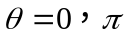时，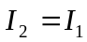，光强最大；当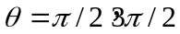时，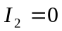，没有光从检偏器射出，这就是两个消光位置。但为其它角度时，光强介于0和之间。
我们可以根据偏振光透过检偏器后透射光的光强变化情况区分偏振光的偏振状态：旋转检偏器一周，如果出现透射光两次光强最强、两次消光现象的，其入射光为线偏振光；如果出现两次光强最强、两次光强最弱但不消光的，其入射光为椭圆偏振光；如果每个方向光强都不变的，则为圆偏振光。
偏振片的应用很广。如汽车夜间行车时为了避免对方汽车灯光晃眼以保证安全行车，可以在所有汽车的车窗玻璃和车灯前装上与水平方向成45°角，而且向同一方向倾斜的偏振片。这样，相向行驶的汽车可以都不必熄灯，各自前方的道路仍然照亮，同时也不会被对方车灯晃眼。
偏振片也可用于制成太阳镜和照相机的滤光镜。有的太阳镜，特别是观看立体电影的眼镜的左右两个镜片就是用偏振片做的，它们的偏振化方向互相垂直。
- 波片和双折射
当一束自然光穿过各向异性的晶体（如方解石晶体）时分成两束线偏振光的现象称为双折射现象，见图6。其中的一条折射光服从折射定律，沿各方向的光的传播速度相同，各向折射率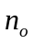相同，且在入射面内传播，这一条光称为寻常光，简称o光。另一条折射光不服从折射定律，沿各方向的光的传播速度不相同，各向折射率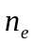不相同，并且不一定在入射面内传播，这一条光称为非常光，简称e光。一般情况o光和e光的传播方向不一样，光矢量振动方向不互相垂直。在双折射晶体内存在一个固定的方向，在该方向上o光、e光的传播速度相同，折射率相同，两光线重合，这个方向称为晶体的光轴。利用晶体的双折射现象可以把晶体设计成一种特殊的元件--波片来产生偏振光。注意的是在设计波片时光轴是平行于波片的表面。当平行单色光垂直入射波片时，在波片分解的o光和e光同方向传播且垂直于波片表面，而且光矢量的振动方向互相垂直，o光光矢量垂直于光轴，e光光矢量平行于光轴，但是传播速度不相同，即折射率不相同；如果波片厚度为d，从波片出射时就会产生相位差
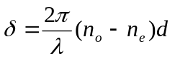 （3）
式中λ为光波在真空中的波长，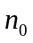、代表o光、e光在波片的折射率。在设计波片时，波片厚度不同，相位差就不一样。常用的波片中，若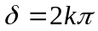的波片称为全波片；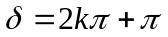的称为半波片或1/2波片；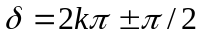的称为1/4波片。

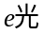
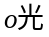
图 5 双折射现象

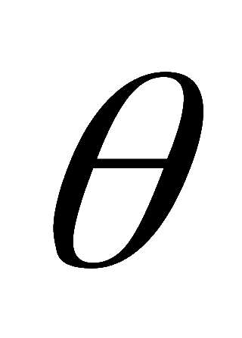
光轴
波片
检偏器
图 6 线偏振光经过波片的偏振态变化
下面我们考虑线偏振光经过波片后偏振态的变化，见图7。如图7所示，入射的线偏振光振动方向的方位角为。见图8，光轴在x方向，则e光光矢量在x方向，o光光矢量在y方向。入射的线偏振光可沿x和y方向分解为e光和o光，它们同频同相，可表示为：
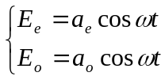 （4）
经过波片后，两分量变成
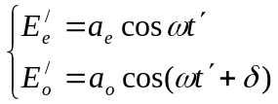 （5）
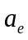
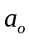
式中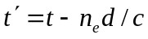。由式（5）可以看出经过线偏振光经过波片后出来的光一般是椭圆偏振光。具体情况见表1，入射光为线偏振光，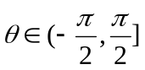。
o光
e光
光轴
图 7 波片的特性
表 1 三种波片的偏振状态
波片种类 | 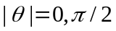 | 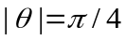 | 其它角度
1/4波片 | 线偏振状态保持不变 | 圆偏振光 | 椭圆偏振光
1/2波片 | 线偏振状态保持不变 | 线偏振光，但透射光振动方向与入射光关于光轴对称，相对于入射光转过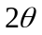角
全波片 | 线偏振状态保持不变
- 反射起偏振和布儒斯特角
自然光在两种各向同性的电介质的分界面上反射和折射时，不仅光的传播方向要改变，而且偏振状态也要发生变化。一般情况下，反射光和折射光都是部分偏振光。反射光中振动方向垂直入射面得成分比平行于入射面的成分占优势；折射光中振动方向平行于入射面的成分比垂直于入射面的成分占优势，见图9。
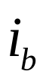
图 8 自然光反射和折射后产生部分偏振光 图 9 布儒斯特角
理论和实验都证明，反射光的偏振化程度和入射角有关。当入射角等于某一特定值时，反射光是光振动垂直于入射面的线偏振光（图10）。这个特定的入射角称为起偏振角，或称为布儒斯特角。当光线以起偏振角入射时，反射光和折射光的传播方向相互垂直，即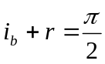
根据折射定律，有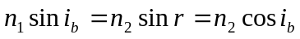，即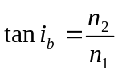 （6）
式（6）称为布儒斯特角，是为了纪念在1812年从实验上确定这一定律的布儒斯特而命名的。

【仪器介绍】
SGP-2A型偏振光实验系统
氦氖激光器
光电探头
光电流放大 器
偏振片波片架
测角台
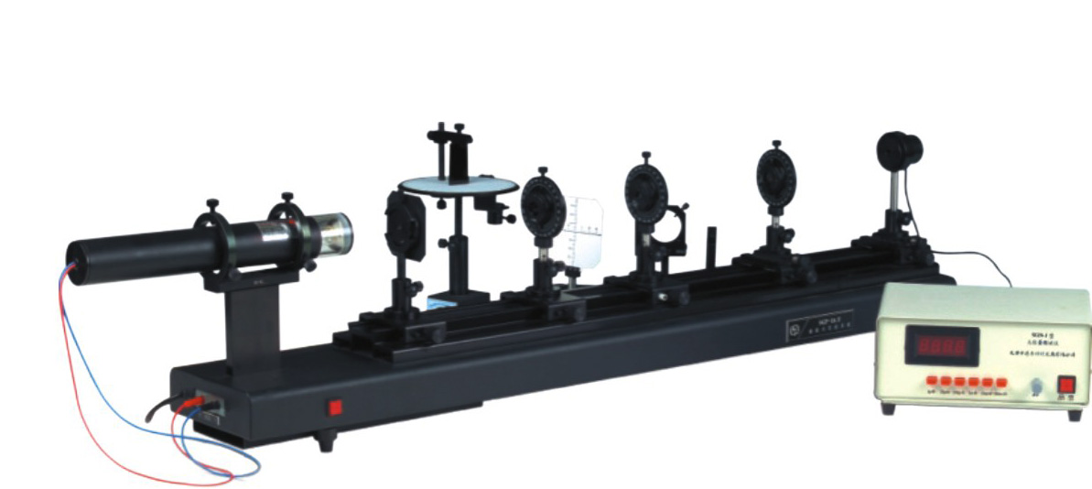
导轨和机座
滑动座
图 10偏振光实验系统
主要部件：导轨和和机座、氦氖激光器和激光器架、光电探头和光电流放大器、光学测角台（SZ-47）、偏振片波片架（SZ-51，X轴旋转架）3个、滑动座4套，以上部件见图11。图上没标的其它部件有小白屏、黑玻璃镜、偏振片2片、半波片、1/4波片。

【实验内容与要求】
- 仪器检查（见表2，请打勾，如缺零件请向指导教师报告情况，实验完成恢复原位）
表 2 仪器清单
名称 | 规格 | 数量 | 检查情况
导轨和机座 | l = 1m | 1套
氦氖激光器 | 约1.5mW | 1套
激光器架 |  | 1个
光学测角台 | SZ-47 | 1套
黑玻璃镜 | 50×27 mm | 1块
小白屏 | 70×50 | 1个
偏振片波片架 | SZ-51 | 3个
滑动座 | 含横向调节座2个 | 4套
偏振片 |  | 2片
半波片 | λ＝632.8nm | 1片
1/4波片 | λ=632.8nm | 1片
光电探头 |  | 1个
光电流放大器 | AP-1型 | 1台
元件盒 | 装有黑玻璃镜、半波片、1/4波片

- 偏振片的特性和马吕斯定律的验证
- 将已装有偏振片的SZ-51型偏振片波片架（P₁置于0°）和光电探头安装在机座导轨的滑动座上，打开氦氖激光器预热10分钟，调等高共轴，然后旋转激光器使光电放大器显示一个较大值（从这我们可以看出所发出的氦氖激光的偏振状态是什么？）。注意：光电放大器前面板有一个增益调节旋钮，可以酌情调节，但需注意增益过大而溢出。
- 将已装有另1片偏振片的SZ-51型偏振片波片架P₂和小白屏安装在机座导轨的滑动座上，顺序见图12，调等高共轴。旋转检偏器P₂一周，通过小白屏观察透射光的光强变化现象，请试描述该现象。
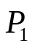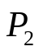
氦氖激光器
白屏
光电探头
图 11 起偏与检偏
- 验证马吕斯定律：拿掉小白屏，通过连接光电流放大器的光电探头测量透射光强。旋转检偏器P₂，从0°到90°，记录透射光强（注意测量过程中不可调节增益旋钮）于表3，画出光强I与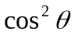的曲线，得出结论。
表3 光强与角度的关系
（°） | 0 | 15 | 30 | 45 | 60 | 75 | 90
I

- 波片的特性研究
- 起偏器P₁置于0°不变，检偏器P₂置于90°，即两片偏振片处于正交状态，在它们中间插入半波片C，调至等高共轴，见图13，旋转波片一周，通过白屏或光电探头观察消光的次数并解释这现象。
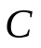
氦氖激光器
白屏
光电探头
图 12 波片的特性研究
- 将半波片转至一任意角度（不要取0°、90°、180°、270°），然后旋转检偏器P₂一周，观察发生的现象并作出解释。
- 起偏器P₁仍置于0°不变，检偏器P₂置于90°，转动半波片使消光。再将其转动15°，破坏其消光；转动检偏器P₂至消光位置，并记录检偏器P₂所转动的角度。
- 继续将半波片转15°（即总转动角为30°），记录检偏器达到消光所转总角度。依次使半波片总转角为45°、60°、75°、90°，记录检偏器消光时所转总角度，见表4。
表 4 半波片的特性研究
半波片转动角度 | 检偏器转动角度
15度
30度
45度
60度
75度
90度
- 用1/4波片代替半波片，起偏器P₁仍置于0°不变，检偏器P₂置于90°，转动1/4波片使消光。再将1/4波片转动15°，然后将检偏器转动一周，观察现象，并分析这时从1/4波片出来光的偏振状态。
- 依次将转动总角度为30°、45°、60°、75°、90°，每次将检偏器转动一周，记录所观察到的现象，见表5。
表 5 1/4波片的特性研究
1/4波片转动的角度 | 检偏器转动360度观察到的现象 | 透过波片后光的偏振性质
15度
30度
45度
60度
75度
90度
- 布儒斯特角的测定
- 将已装有偏振片的SZ-51型偏振片波片架（偏振片置于90°。为什么？）和光电探头安装在机座导轨的滑动座上，调等高共轴，旋转激光器使光电放大器显示一个较大值。
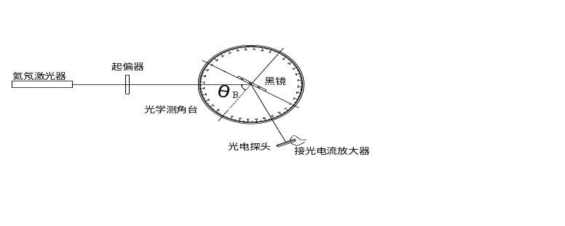
图 13 布儒斯特角的测定
- 按图14安装好光学测角台和光学探头，让激光照射立在光学测角台上的黑玻璃镜，转动测角台，使反射光束原路返回，由此定出入射光束的零度方位。转动测角台接收臂（光电探头安装在接收臂上）至10°（反射角），然后转动测角台至反射光束进入光电探头，记录相对光强，同样地，测量反射角在10°~70°之间的相对光强大小，记录于表6，画出相对光强与反射角（即入射角）的关系曲线，定出布儒斯特角，计算黑玻璃镜的折射率。黑玻璃镜的布儒斯特角标准值为56°36′。
表 6 布儒斯特角的测量
（°） | 10 | 20 | 30 | 40 | 48 | 50 | 52 | 54 | 55 | 56 | 57 | 58 | 60 | 62 | 64 | 70
I

【注意事项】
- 切勿用眼睛直视激光器的轴向输出光束，以免视网膜受到永久性的伤害。
- 取放光学元件应小心，不许触摸光学表面。
- 因有些偏振片的检偏特性不理想，不能完全消光，只有采取比较的方法，找到一个消光相对来说能达到最暗的位置。
- 在同一组含有相对光强测量的数据中，光电流放大器的增益调节必须是一致的，实验中可以进行相对光强修正（即读数减掉本底电流）。

【思考问题】
- 迎着太阳驾车，路面的反光很耀眼，一种用偏振片做成的太阳镜能减弱甚至消除这种眩光。这种太阳镜较之普通的墨镜有什么优点？应如何设置它的偏振化方向？
- 设计一个方案区别自然光、部分偏振光、圆偏振光、椭圆偏振光和线偏振光。
- 在透振方向互相垂直的两片偏振片中插入1/2波片，使光轴和起偏器的透振方向平行，那么透过检偏器的光是亮还是暗？为什么？将检偏器旋转90度，透出的光亮暗是否有变化？
- 三块外形相同的偏振片、1/2波片、1/4波片被弄混了，能否把它们区分开来？需要借助什么工具？
- 如何应用光的偏振现象说明光的横波特性？
- 自然光垂直照在一个1/4波片上，再用一个偏振片观察该波片的透射光，转动偏振片360度，能看到什么现象？固定偏振片转动波片360度，又能看到什么现象？为什么？

